Новые основания для отсрочки от службы в армии

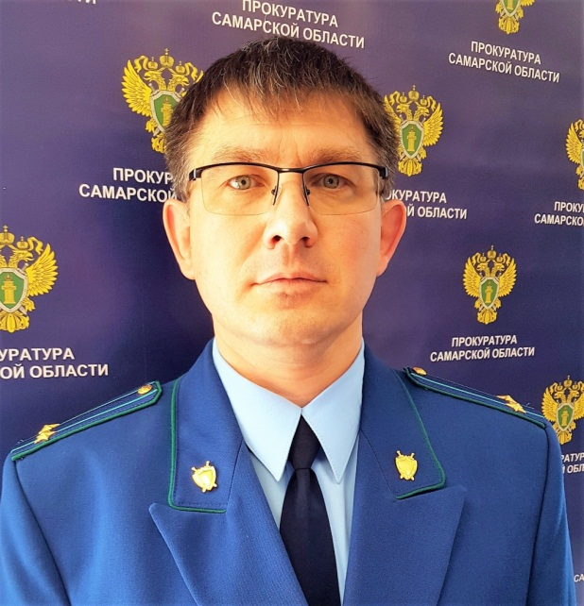
Ситуацию комментирует прокурор Исаклинского района Самарской области Павел Грибов.

4 декабря 2020 года вступил в силу Федеральный закон от 23 ноября 2020 года № 381-ФЗ «О внесении изменений в статью 8 Федерального закона «О социальной защите инвалидов в Российской Федерации» и статью 18 Федерального закона «О мобилизационной подготовке и мобилизации в Российской Федерации».
Мобилизация касается тех граждан, кто находятся в запасе.
Призыв на военную службу по мобилизации отличается от срочной службы в армии. Она объявляется в мирное время, но при определенных условиях (например, при угрозе военного конфликта). Когда человек получает мобилизационное предписание, он обязан его выполнить. Игнорирование этого документа без уважительной причины грозит уголовной ответственностью.
Однако существует перечень категорий граждан, которые имеют право на отсрочку по такому мобилизационному призыву. Согласно изменениям, расширен перечень категорий граждан, которым предоставляется отсрочка от призыва на военную службу по мобилизации.
Так гражданам РФ, которые стали опекунами или попечителями родных несовершеннолетних братьев или сестер, предоставят отсрочку от призыва на военную службу по мобилизации в мирное время при отсутствии других лиц, обязанных по закону содержать указанных несовершеннолетних родственников.
Также отсрочку получат призывники, имеющие на иждивении и воспитывающие без матери одного ребенка и более в возрасте до 16 лет.
Отсрочка от мобилизации и призыва положена гражданам, постоянно ухаживающим за близкими родственниками (отцом, матерью, женой, мужем, родным братом, родной сестрой, дедушкой, бабушкой или усыновителем), нуждающимися по состоянию здоровья в соответствии с заключением федерального учреждения медико-социальной экспертизы в постоянном постороннем уходе (помощи, надзоре) либо являющимися инвалидами I группы, при отсутствии других лиц, обязанных по закону содержать указанных граждан.

17.12.2020

